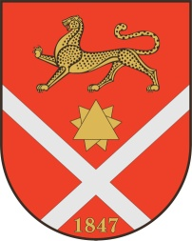

Республика Северная Осетия – Аланияроект
Правобережный район
Бесланское городское поселение

Собрание Представителей Бесланского городского поселения

Решение № 7

от «29» мая 2026 г. г. Беслан

«О признании утратившим силу решения Собрания представителей Бесланского городского поселения»

В соответствии со статьей 54 Федерального закона от 20.03.2025 N 33-ФЗ "Об общих принципах организации местного самоуправления в единой системе публичной власти", Приказом Минстроя Республики Северная Осетия-Алания от 11.02.2026 N 33 "Об утверждении Правил землепользования и застройки Бесланского городского поселения Правобережного муниципального района Республики Северная Осетия-Алания", статьей 42 Устава Бесланского городского поселения Правобережного муниципального района Республики Северная Осетия-Алания, Собрание представителей Бесланского городского поселения:
РЕШАЕТ:
- Признать утратившим силу решение Собрания представителей Бесланского городского поселения Правобережного муниципального района Республики Северная Осетия-Алания от 11.10.2022 N3 «Об утверждении Правил землепользования и застройки Бесланского городского поселения Правобережного района Республики Северная Осетия-Алания».
- Опубликовать настоящее решение в газете «Жизнь Правобережья».

Председатель Собрания представителей
Бесланского городского поселения С. И. Фидарова

Глава Бесланского городского поселения Х. С. Татров

